**ΦΥΛΛΟ ΕΡΓΑΣΙΑΣ ΜΑΘΗΜΑΤΙΚΩΝ (ΟΜΩΝΥΜΑ – ΕΤΕΡΩΝΥΜΑ ΚΛΑΣΜΑΤΑ) ΟΝΟΜΑ ………………….**

Τα κλάσματα που έχουν διαφορετικούς παρονομαστές ονομάζονται **ετερώνυμα**. Για να κάνουμε πρόσθεση και αφαίρεση με ετερώνυμα κλάσματα πρέπει να τα μετατρέψουμε σε **ομώνυμα**.

Παράδειγμα: **Προσθέτω ετερώνυμα κλάσματα.**

2

6

3

4

+ = ( Πρέπει να τα μετατρέψω σε ομώνυμα. Πώς; )

Θα βρω το Ελάχιστο Κοινό Πολλαπλάσιο των παρονομαστών. Δηλ. το Ε.Κ.Π. του 4 και του 6.

Π(4) = 4, 8, 12, 16, 20, 24 ……

Π(6) = 6, 12, 18, 24, …….

Κοινά Πολλαπλάσια του (4, 6) =12, 24, …….

Διαλέγουμε το Ελάχιστο δηλ. το μικρότερο που είναι το 12.

**Το 12 θα μπει στον παρονομαστή και των δύο κλασμάτων.**

Πολλαπλασιάζω τον παρονομαστή και τον αριθμητή **με τον ίδιο αριθμό** για να μην αλλάξει η αξία του κλάσματος.

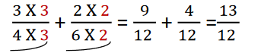

Για την αφαίρεση των κλασμάτων ακολουθούμε ακριβώς τα ίδια βήματα. Πρώτα τα κάνουμε ομώνυμα και στη συνέχεια τα αφαιρούμε.

**Κάνε τις πράξεις:**

4

5

7

6

+ =

5

8

2

9

+ =

9

4

2

5

- =

**Μετατρέπω τον μικτό αριθμό σε κλάσμα.**

1

8

**Παράδειγμα 1:** Μετατροπή του μικτού αριθμού 5 σε κλάσμα.

**Λύση:** Θα πολλαπλασιάσουμε τον παρονομαστή (8) με το 5 και το γινόμενο είναι 8 × 5 = 40. Αυτό το γινόμενο προστίθεται στον αριθμητή, δηλαδή το 1. Άρα, ο αριθμητής γίνεται:  40 + 1 = 41.

Το 41 θα γίνει ο νέος αριθμητής ενώ το 8 θα παραμείνει ως παρονομαστής.  
Επομένως, το 5 μετατρέπεται σε κλάσμα και εκφράζεται ως ​.

41

8

1

8

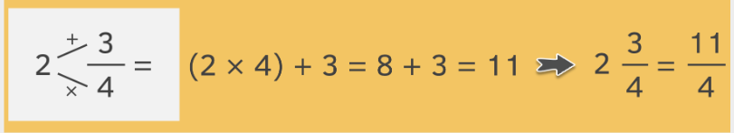

**Παράδειγμα 2:**

**Μετατρέπω το κλάσμα σε μικτό αριθμό.**

**1.** Διαιρούμε τον αριθμητή με τον παρονομαστή.  
  
**2.** Το πηλίκο της διαίρεσης είναι ο ακέραιος του μικτού.  
  
**3.** Το κλάσμα του μικτού έχει αριθμητή το υπόλοιπο της διαίρεσης και παρονομαστή τον ίδιο με το αρχικό κλάσμα.

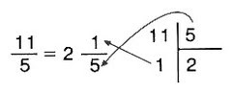

**Κάνε τις μετατροπές:**

1

8

2 =

5

6

12 =

65

4

=

83

6

=